棠外附小六年级上册第十五周周末作业
班级： 姓名： 家长签字：
1、$\frac{3}{5}$=12：（ ）=（ ）12.5=（ ）% =（ ）（填小数）
2、5：8=（ ）%.
3、两个正方形的棱长比是2：3，它们的体积比是（ ）。
4、一杯糖水，糖占水的$\frac{1}{\text{10}}$，喝掉一半后再用水加满，这时糖与水的比是（ ）。
5、把黑棋的$\frac{1}{\text{20}}$给白棋，则两种棋的棵数相等，原来黑棋与白棋的人数比是（ ）︰（ ）。
6、甲、乙二人各有若干元，若甲拿出他所有钱的20%给乙，则两人所有的钱正好相等，原来
甲、乙二人所有钱的最简整数比是（ ）。
7、0.64平方千米=（ ）公顷=（ ）平方米 1小时12分=（ ）小时
4 立方米=（ ）立方分米 2立方米12立方分米=（ ）立方米
2吨126千克=（ ）千克 3.7升=（ ）毫升=（ ）立方厘
2.069千米=（ ）千米（ ）米 1.068米=（ ）分米（ ）厘米
8、大圆半径与小圆半径的比是3：1倍，大圆面积比小圆面积多24平方米，小圆面积是（ ）
平方米。
9、1千克白糖的是（ ）千克，余下的白糖是1千克的（ ）。
10、在7米长的绳子上剪3刀，使每段长度相等，每段是全长的（ ），每段是（ ）米。
11、把一个半径3cm的圆拼成近似长方形，周长增加（ ）cm。
12、20千克比( )轻20%, ( )米比6米长20%。
13、一件衣服以120元卖出，可赚20%，如果要赚40%，应定价（ ）元。
14、小明的生日是1979年7月14日，请把小明的身份证号码填完整：510122 0016。
15、学校召开运动会，笑笑是六年级二班的运动员，学号是13，她的编号是62132.最后的2代表女生（1代表男生）；淘气的编号是54081，淘气是（ ）年级（ ）班运动员，学号是 ， 生。
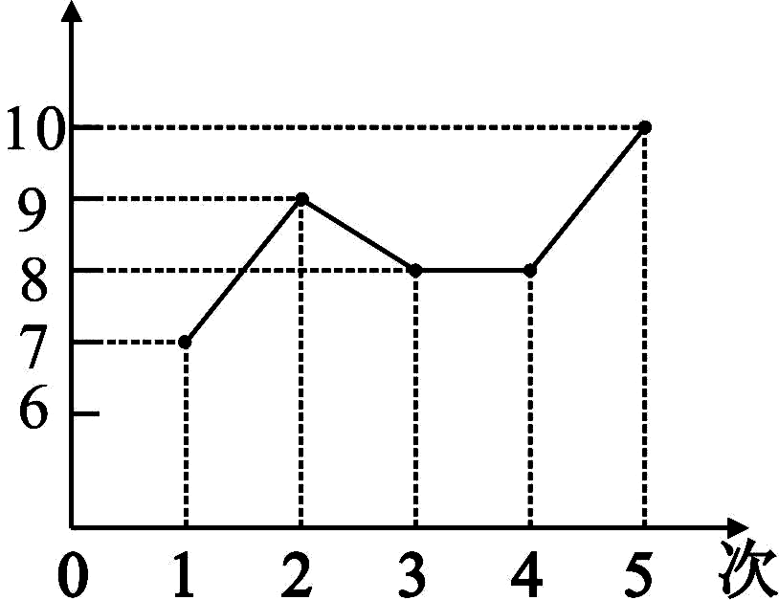
16、正常人每人每天需要2.5升水，照这样计算，双流县居民约90万，每天约需要（ ）升水，1升水按1千克计算，这些水共（ ）吨。
单位：环
17、右图是小亮五次射击成绩的折线统计图，根据图中所示信息，
小亮五次射击的平均成绩是（ ）环。

二、选择：
1、甲、乙、丙三数，甲、乙的和是50，乙、丙的和为58，甲、丙的和是60，甲、乙、丙的平均数是（ ）。
①84 ②56 ③28
4、公交车上原来有若干人，每站上下人数如下：（上车的人数为正，下车的人数为负）。-5，
+3，+5，+8，-10，+6，+4，-7，-3，+2经过十站后，车上人数比原来（ ）。
①多 ②少 ③不变
5、一次知识竞赛共10题，每题10分，答对一题得10分用＋10表示，答错一题扣10分用－10
表示，某同学答对了6题，答错了4题，他得了（ ）分。
①60 ②80 ③90 ④20
三、判断。
1、条形统计图、折线统计图都能反映各种数量的多少。 （ ）
2、乘电梯从-3层到6层一共经过了9层。 （ ）
3、零下2℃到8℃相差6℃。 （ ）
4、零既不是正数，也不是负数。 （ ）
5、统计表和统计图都是在收集数据，整理数据的基础上完成的。 （ ）
四：计算：
1、直接写出得数。
180÷6= 12.25-0.5= $\frac{1}{2}$－0.5= 20²=
0.23+177%= 2.5×4= $\frac{1}{3}$－$\frac{1}{4}$= 3∏=
$\frac{3}{\text{10}}$×$\frac{5}{9}$= $\frac{1}{2}$+$\frac{1}{5}$= 0.6÷$\frac{3}{4}$= 2÷1%=
2、解方程。
$\frac{3}{\text{10}}$X－21×$\frac{2}{3}$=4 $\frac{5}{8}$︰X=5︰160 4+0.7X=102

2.5×2＋1.5 X=2 1.2︰0.3=4︰X $\text{1998}×\frac{\text{1998}}{\text{1999}}$

3、用递等式计算。(能简算的用简算)
$\frac{5}{6}$÷$\frac{1}{4}$×$\frac{3}{5}$ 48048÷12+88 （1－0.8×$\frac{3}{4}$）÷$\frac{4}{5}$ 9÷（$\frac{7}{9}$－$\frac{2}{3}$）×3

8$\frac{6}{\text{11}}$－2$\frac{5}{\text{13}}$＋1$\frac{5}{\text{11}}$ 4.38÷$\frac{4}{3}$＋3.62×$\frac{3}{4}$ $(\frac{2}{3}−\frac{1}{4}−\frac{5}{\text{12}})÷\frac{1}{\text{24}}$

五、操作题：
1、下表是某市两个百货公司营业额情况统计表。
年份  营业额  （万元）  店名 | 2000年 | 2001年 | 2002年 | 2003年
第一百货公司 | 4500 | 6400 | 11000 | 12000
第二百货公司 | 5000 | 6800 | 9000 | 13000
请你根据上表中的数据，制成折线统计图。
某市两个百货公司营业额情况统计图
单位：万元
0
年份

（1）第一百货公司哪一年营业额增长得最快？哪一年营业额增长得最慢？

（2）第二百货公司2002年营业额比2001年多百分之几？

（3）从总体上看，两百货公司的营业额之间最明显的差别是什么？

2、请根据你入学的时间、班级、学号、性别，编写出一个学生证号码，并作简要说明。（5分）

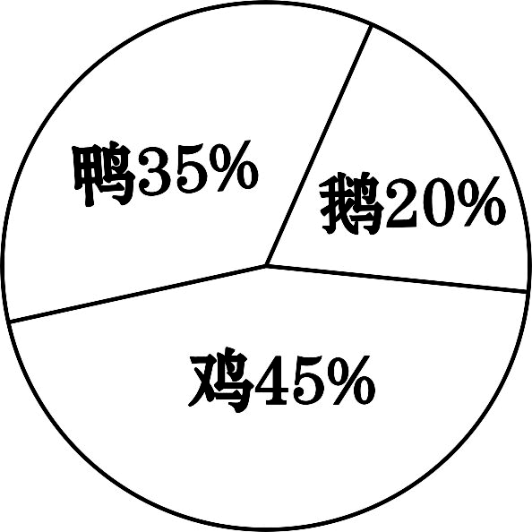
六：解决问题：
- 右图是乡村养殖场去年养的鸡、鸭、鹅的统计图，如果鸭是1400只，鹅和鸡各有多少只？

2、果品公司购进苹果5000千克，每千克的进价是0.98元，损耗2%，全部销售后希望得到
15%的利润。请你帮营业员阿姨算一算，每千克苹果的零售价至少要多少元？

3、某服装店老板，为了提高销售额，先将所有商品提价30%，而后宣传说：“为了资金回收，所有商品8折优惠，数量有限，欲购从速。”请你计算，原来标价为80元的服装，现在实际售价是多少元？

4、环宇服装厂，甲车间与乙车间的人数比是5∶3，五月份为了抢做一批口罩，从甲车间调
走120人去生产口罩，这时乙车间人数比甲车间多。甲车间原来有多少人？

拓展训练：
1、在浓度为15%重量为200克的糖水中，加入多少克糖就能得到浓度为20%的糖水？

2、一根电线，第一次用了全长的$\frac{1}{\text{10}}$，第二次用了剩下的$\frac{1}{9}$，第三次用了第二次剩下的$\frac{1}{8}$…
第九次用了第八次剩下的$\frac{1}{2}$，这时正好是5米，这根电线全长多少米？

3、淘气家的水龙头坏了，经常漏水。淘气用一只容积为3升的桶子接水，过了1.5小时便接满了。
①水龙头每天漏水多少升？

②照这样计算，一年（按365天计）漏水多少升？

③如果每人每天喝2.5升水，一年漏掉的水可供10人喝多少天？（得数保留整数）

